导出Excel文件的方法

1. 定义xls模板，根据自己的需要定义模板，支持跨行跨列的复杂模板或简单模板。例：简单模板

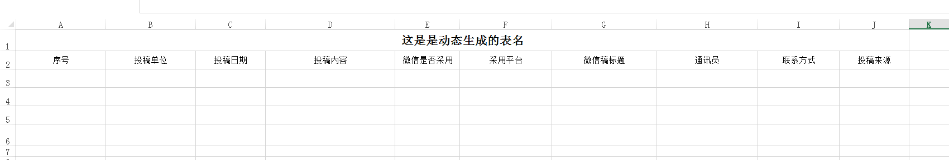

1. 编写跟模板对应的xml文件。

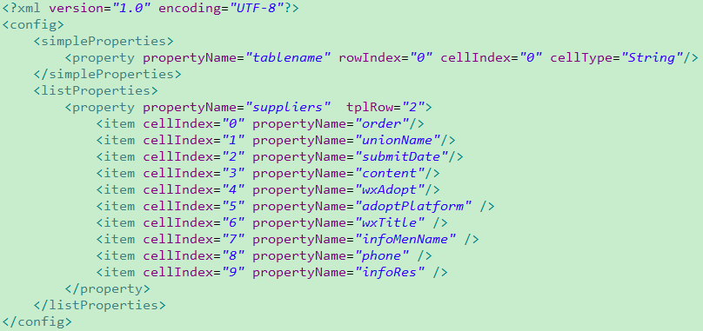

3.组装JSON数据测试（实际应用时需要在Action层或业务逻辑层完成数据组装）

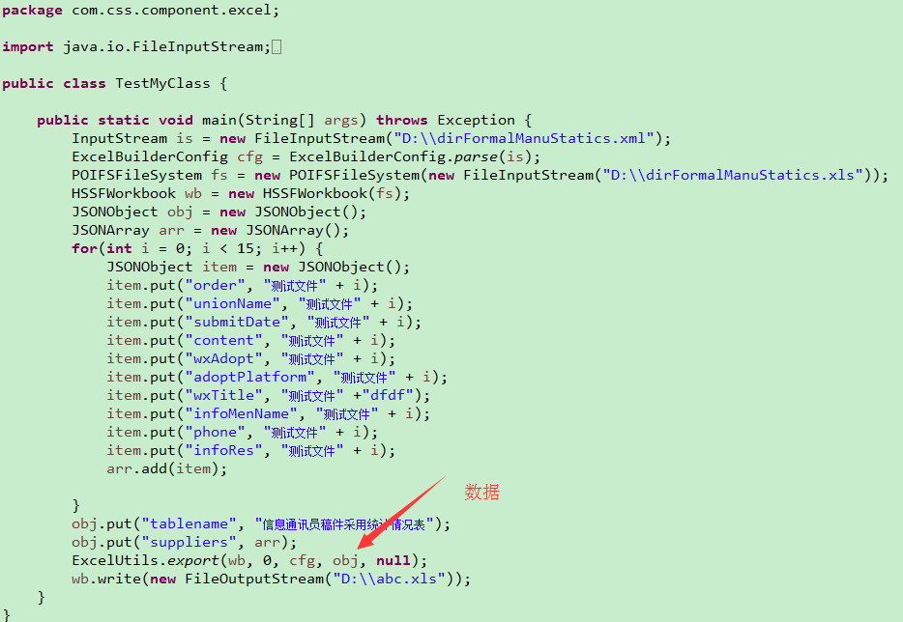

案例